- OBJETIVO

Efectuar el trámite del pago de impuesto predial y de los servicios públicos de los inmuebles de propiedad del Ministerio de Comercio, Industria y Turismo a través del Grupo Administrativa de manera eficiente, oportuna y conforme a la normativa vigente, garantizando el cumplimiento de las obligaciones fiscales y de servicios asociados a la propiedad de los bienes inmuebles del Ministerio.

- ALCANCE

El proceso inicia con la identificación de los Bienes Inmuebles de propiedad del Ministerio de Comercio, Industria y Turismo a cargo del Grupo Administrativa ubicados en el territorio nacional, y abarca desde la recepción de las facturas o documentos de cobro, la verificación de la información, la gestión presupuestal y financiera, y finaliza con el registro contable y archivo de los soportes del pago del impuesto predial y de los servicios públicos.

- DEFINICIONES Y SIGLAS

Anteproyecto de Presupuesto Institucional: Documento preliminar mediante el cual se solicitan y proyectan los recursos necesarios para atender los compromisos fiscales y de servicios públicos de la entidad durante la vigencia fiscal.

Bienes Inmuebles: Son aquellos que no pueden transportarse de un lugar a otro y aquellos que siendo bienes muebles se adhieren permanentemente al suelo, o que opera el fenómeno de la adhesión al inmueble o por destinación.

Cédula Catastral: Es el registro físico de la historia del predio, donde se van anexando las novedades que a través del tiempo se presenten.

Certificación Bancaria: Documento expedido por la entidad financiera que acredita la existencia de una cuenta activa, utilizado como soporte en el trámite de pago de servicios públicos.

Certificado de Disponibilidad Presupuestal (CDP): Es un documento expedido por el Jefe de Presupuesto o por quien haga sus veces con el cual se garantiza la existencia de apropiación presupuestal disponible y libre de afectación para la asunción de compromisos con cargo al presupuesto de la respectiva vigencia fiscal. Este documento afecta preliminarmente el presupuesto mientras se perfecciona el compromiso y garantiza la existencia de apropiación suficiente para atender el gasto que se va a efectuar.

Código Homologado de Identificación Predial (CHIP): Código alfanumérico único asignado a los predios en el Distrito Capital, que permite su identificación en los procesos catastrales, tributarios y registrales.

Formato de Control de Pagos Consolidado: Instrumento de registro que contiene la relación de facturas, conceptos, valores y soportes asociados a los servicios públicos, utilizado para el control y seguimiento de pagos mensuales.

Impuesto Predial: Es el pago que todo propietario, poseedor o quien disfrute del bien debe realizar sobre los bienes inmuebles o predios ubicados en el Distrito Capital.

Informe de Austeridad del Gasto: Reporte mensual que consolida el consumo y gasto de los servicios públicos de los inmuebles, en cumplimiento de las políticas de eficiencia y austeridad del Estado.

Matriz de Proyección de Pagos: Documento consolidado en el que se relacionan los valores estimados a pagar por concepto de impuestos o servicios públicos, remitido al Grupo de Tesorería o Presupuesto según corresponda.

Matrícula Inmobiliaria: Es un folio destinado a la inscripción de los actos, contratos y providencias relacionados en el artículo 4°, referente a un bien raíz, el cual se distinguirá con un código alfanumérico o complejo numeral indicativo del orden interno de cada oficina y de la sucesión en que se vaya sentando.

Módulo de Gestión de Pagos (MinCIT): Sistema informático institucional mediante el cual se registran, radican y hacen seguimiento a las solicitudes de pago por impuestos y servicios públicos. Número de ruta /

Hoja de ruta: Código consecutivo que genera el Módulo de Gestión de Pagos al radicar una solicitud, utilizado para realizar el seguimiento del trámite hasta el pago final.

Presupuesto Institucional: Es el instrumento de gestión financiera de la institución y contiene la estimación de ingresos y la previsión de los gastos planificados para el ejercicio fiscal.

Programa Anual Mensualizado de Caja (PAC): Se define como un instrumento de administración financiera mediante el cual se verifica y aprueba el monto máximo mensual de fondos disponibles para las entidades financiadas con los recursos del Distrito.

Registro Presupuestal (RP): Es la imputación presupuestal mediante la cual se afecta en forma definitiva la apropiación, garantizando que ésta solo se utilizará para ese fin. Esta operación indica el valor y el plazo de las prestaciones a las que haya lugar.

Secretaría de Hacienda: Autoridad de orden territorial encargada de la administración, liquidación y cobro del impuesto predial en cada municipio o distrito.

Servicios Públicos: Son todas aquellas actividades llevadas a cabo por los organismos del Estado o bajo el control y la regulación de este, cuyo objetivo es satisfacer las necesidades de una colectividad garantizando la igualdad entre los ciudadanos.

Vigencia Fiscal: Es el período de tiempo en el que se aplica un presupuesto o se pagan impuestos.

- GENERALIDADES

4.1 NORMATIVIDAD

Esta guía se ejecuta de acuerdo, con lo contemplado en:

La Constitución Política de Colombia.

Base legal fundamental para todas las actuaciones del Estado, incluyendo las relacionadas con tributos y servicios públicos.

Ley 14 de 1983. “Por la cual se fortalecen los fiscos de las entidades territoriales y se dictan otras disposiciones”. Capítulo I - Normas sobre Catastro, Impuesto Predial e Impuesto de Renta y Complementarios.

Ley 142 de 1994. “Por la cual se establece el régimen de los servicios públicos domiciliarios y se dictan otras disposiciones”.

Ley 489 de 1998. “Por la cual se dictan normas sobre la organización y funcionamiento de las entidades del orden nacional”. Sustenta la delegación de funciones y la responsabilidad de los grupos administrativos dentro del Ministerio, como en el caso del Grupo Administrativa.

Ley 734 de 2002. “Código Disciplinario Único”. Establece la responsabilidad disciplinaria de los servidores públicos por omitir, extralimitarse o no cumplir con sus funciones, incluyendo la adecuada gestión y pago de obligaciones fiscales y de servicios.

Ley 819 de 2003. “Por la cual se dictan normas orgánicas en materia de presupuesto, responsabilidad y transparencia fiscal”. Obliga a que todo compromiso de gasto público cuente con disponibilidad presupuestal y registro correspondiente. Además, aplica al proceso de solicitud de CDP (Certificado de Disponibilidad Presupuestal) y RP (Registro Presupuestal).

Decreto 111 de 1996. “Estatuto Orgánico del Presupuesto”. Regula todo lo relacionado con la programación, aprobación, ejecución y control del presupuesto público nacional. Además, establece la necesidad de seguir el procedimiento presupuestal antes de realizar pagos por cualquier concepto, incluyendo impuestos y servicios públicos.

Acuerdo 469 de 2011 “Por el cual se establecen medidas especiales de Pago de Tributos en el Distrito Capital y se dictan otras disposiciones”. Capítulo III Impuesto Predial Unificado.

- DIAGRAMA DE FLUJO
(A continuación se visualiza de manera gráfica y secuencial las actividades descritas en el numeral 6)

- Trámite para el pago de impuesto predial de bienes inmuebles

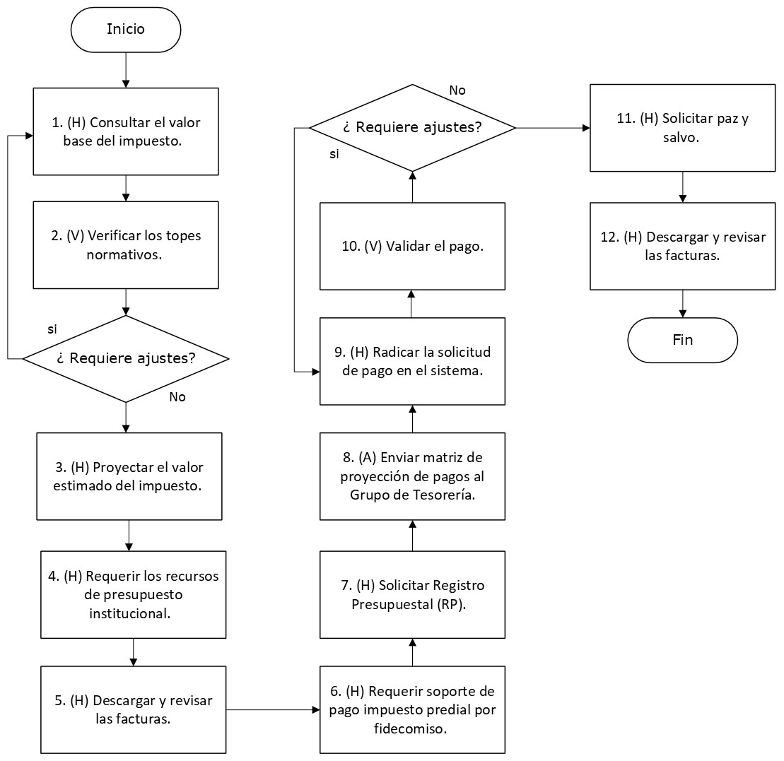

- Trámite para el pago de servicios públicos

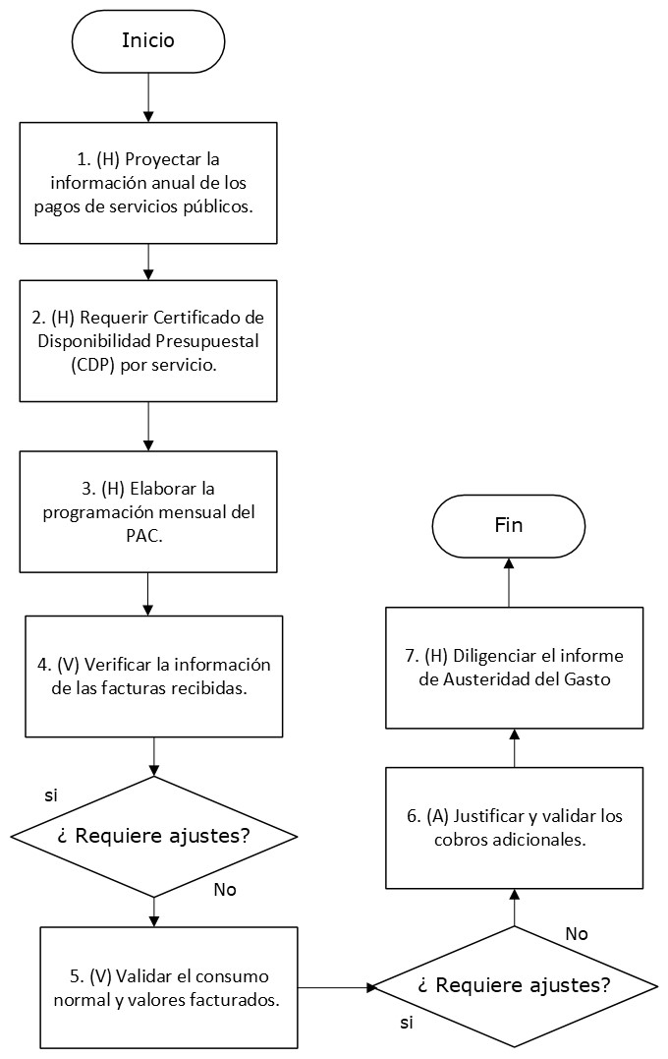

- DESCRIPCIÓN DE ACTIVIDADES
(A continuación se detallan las actividades graficadas en el numeral 5)

TRÁMITE PARA EL PAGO DE IMPUESTO PREDIAL DE BIENES INMUEBLES

No. | ACTIVIDAD | RESPONSABLE(S) | DESCRIPCIÓN | EVIDENCIA
1. | (H) Consultar el valor base del impuesto. | Funcionario Grupo Administrativa | Revisar el valor del impuesto predial liquidado y pagado en la vigencia anterior con tarifa plena, sin descuentos ni reducciones. Este valor sirve como base inicial para la proyección de la nueva vigencia fiscal.  Tiempo: Realizar anualmente, en el primer trimestre de cada año fiscal. | - Recibo oficial de pago del impuesto predial del año anterior.  - Certificado o constancia de liquidación expedida por la tesorería municipal.
2. | (V) Verificar los topes normativos. | Funcionario Grupo Administrativa | Validar los topes máximos de incremento permitidos por la Ley 44 de 1990 y por los acuerdos municipales vigentes, en relación con la tarifa aplicable y el porcentaje de aumento frente al año anterior. Esta etapa asegura que la proyección respete los límites legales y locales establecidos.  Tiempo: Realizar anualmente, inmediatamente después de la expedición del Acuerdo Municipal de tarifas para la vigencia en curso. | 1. Copia del Acuerdo Municipal vigente.  2. Extracto normativo de la Ley 44 de 1990 y normas concordantes.
3. | (H) Proyectar el valor estimado del impuesto. | Funcionario Grupo Administrativa | Proyectar el valor del impuesto predial aplicando sobre la base anterior un ajuste proporcional al incremento histórico del avalúo y a la tarifa definida, sin exceder los topes legales. El resultado constituye un insumo de planeación financiera y debe presentarse como estimativo, sujeto a la expedición del Acuerdo Municipal correspondiente.  Tiempo: Realizar anualmente, una vez conocidos los acuerdos municipales y antes del cierre de planeación presupuestal de la entidad. | 1. Plantilla de proyección o modelo de cálculo (Excel o sistema interno).  2. Anteproyecto de presupuesto institucional
4. | (H) Requerir los recursos de presupuesto institucional. | Funcionario Grupo Administrativa | Solicitar dentro del anteproyecto de presupuesto institucional anual los recursos para el pago de impuesto predial de los bienes inmuebles. Además, verificar la propiedad de los bienes inmuebles, estimar el valor del impuesto predial anual e incluirlo en el anteproyecto de presupuesto institucional.  Tiempo: Una vez al año, entre marzo y mayo año previo al presupuesto de nueva vigencia | Anteproyecto de presupuesto institucional
5. | (H) Descargar y revisar las facturas. | Funcionario Grupo Administrativa | Extraer de la base de datos de los Bienes Inmuebles administrados por el Grupo Administrativa, la información necesaria a fin de solicitar o descargar las facturas del impuesto predial a través de las plataformas dispuestas por cada Secretaria de Hacienda de acuerdo con la ubicación del inmueble. Además, verificar: Titularidad (MinCIT), matrícula inmobiliaria, cédula catastral o CHIP, dirección y ubicación, área, vigencia fiscal y valor correcto según normatividad local.  Tiempo: 15 días hábiles petición a secretaria de Hacienda Municipal con recibo | Factura impuesto predial.
6. | (H) Requerir soporte de pago impuesto predial por fidecomiso. | Funcionario Grupo Administrativa | Solicitar a través de memorando los soportes del pago de los impuestos prediales administrados por los fidecomisos (FIDUCOLDEX, FONTUR, PROCOLOMBIA), ya que se debe garantizar el pago oportuno.  Tiempo: 15 días hábiles para respuesta formal de fidecoimisos. | Soportes pago impuesto predial.
7. | (H) Solicitar Registro Presupuestal (RP). | Funcionario Grupo Administrativa | Gestionar a través de un memorando al Grupo de Presupuesto el Registro Presupuestal para cada una de las facturas descargadas con las siguientes precisiones:  -Chip o número de matrícula (chip aplica solo para Bogotá).  -Nombre y ubicación del inmueble.  -Número de factura.  -Valor a pagar por inmueble.  -Valor total a pagar de todos los inmuebles relacionados.  -Adjuntar las facturas, el CDP y la certificación emitida por el coordinador del Grupo Administrativa y Bienes Inmuebles.  Tiempo: Por cada impuesto a pagar, 48 horas máximo grupo presupuesto con RP | Proyección memorando más anexos (factura, CDP, certificación).
8. | (A) Enviar matriz de proyección de pagos al Grupo de Tesorería. | Funcionario Grupo Administrativa | Remitir el memorando al Grupo de Tesorería con la matriz de proyección de pago de impuesto predial, para que esta sea consolidada con los datos de los inmuebles.  Tiempo: Una vez al año, se envía teniendo el consolidado de impuestos. | Proyección memorando.
9. | (H) Radicar la solicitud de pago en el sistema. | Funcionario Grupo Administrativa | Registrar la solicitud de pagos en el módulo Gestión de Pagos del MinCIT de la siguiente manera:  -Otros pagos.  -Radicar solicitud de pagos.  -Nueva solicitud.  -Concepto: pago de impuestos.  -Asunto: pago impuesto predial más el nombre del inmueble.  -Actividad: generado en dependencia.  -Valor solicitado.  -NIT del proveedor.  -Correos para notificación.  -Unidad ejecutora (35-01-01) Gestión General.  -Anexos: factura, certificación emitida por el coordinador del Grupo Administrativa, CDP y RP.  -Una vez cargada la información anterior, guardar el número de ruta que arroja el sistema.  Tiempo: Cada vez que se requiera hacer un pago. | Registro en el módulo Gestión de Pagos MinCIT (con número de ruta).
10. | (V) Validar el pago. | Funcionario Grupo Administrativa | Verificar si el Grupo de Tesorería efectuó el pago con el número de ruta que arroja el sistema en el módulo de Gestión de Pagos.  Tiempo: Constante, después de la subida información. | Registro interno de validación de pagos.
11. | (H) Solicitar paz y salvo. | Funcionario Grupo Administrativa | Requerir a la Secretaría de Hacienda la expedición de paz y salvo que detalle el valor, concepto e inmueble asociado al pago, con el fin de confirmar que no existan saldos o conceptos pendientes.  Tiempo: Cada vez que sea confirmado un pago por el grupo de Tesorería. | Paz y salvo.
12. | (H) Descargar y revisar las facturas. | Funcionario Grupo Administrativa | Extraer de la base de datos de los Bienes Inmuebles administrados por el Grupo Administrativa, la información necesaria a fin de solicitar o descargar las facturas del impuesto predial a través de las plataformas dispuestas por cada Secretaria de Hacienda de acuerdo con la ubicación del inmueble. Además, verificar: Titularidad (MinCIT), matrícula inmobiliaria, cédula catastral o CHIP, dirección y ubicación, área, vigencia fiscal y valor correcto según normatividad local.  Tiempo: 15 días hábiles petición a secretaria de Hacienda Municipal con recibo | Factura impuesto predial.

TRÁMITE PARA EL PAGO DE SERVICIOS PÚBLICOS

No. | ACTIVIDAD | RESPONSABLE(S) | DESCRIPCIÓN | EVIDENCIA
1. | (H) Proyectar la información anual de los pagos de servicios públicos. | Funcionario Grupo Administrativa | Realizar la proyección de pagos de servicios públicos para el siguiente año, la cual debe incluir: el valor estimado de servicios públicos para el siguiente año (acueducto, alcantarillado, energía, telefonía, etc.). Además, debe ser remitida al funcionario encargado del Área Administrativa.  Tiempo: Una vez al año, entre marzo y mayo año previo al presupuesto de nueva vigencia | Proyección anual de pagos.
2. | (H) Requerir Certificado de Disponibilidad Presupuestal (CDP) por servicio. | Funcionario Grupo Administrativa | Solicitar la expedición de los diferentes CDPS (energía, administración, telefonía móvil y fija, acueducto y alcantarillado), y verificar que estén listos para el mes siguiente.  Tiempo: una vez al año, principio de año. | Expedición de CDPs.
3. | (H) Elaborar la programación mensual del PAC. | Funcionario Grupo Administrativa | Enviar al funcionario encargado del Área Administrativa el documento Excel con la relación del PAC indicando las necesidades de pago para efectuar el pago de los servicios públicos del mes siguiente.  Tiempo: última semana de cada mes | Documento Excel - PAC.
4. | (V) Verificar la información de las facturas recibidas. | Funcionario Grupo Administrativa | Revisar y validar los conceptos que están cobrando para evidenciar si estos están dentro de la normalidad o si el operador está realizando cobros adicionales. (Interés de mora, reconexión, saldos de meses anteriores).  Tiempo: cada vez que se reciba factura y en caso requerido petición de 15 días hábiles a empresas de servicios. | Factura de servicios públicos.
5. | (V) Validar el consumo normal y valores facturados. | Funcionario Grupo Administrativa | Verificar que el valor facturado corresponda al consumo del mes. Sí este no presenta novedades, se debe:  -Diligenciar el formato de control de pagos consolidado y los ítems de CDP por servicio con el número de la factura, fecha de registro, inmueble, concepto y valor a pagar.  -Crear la carpeta correspondiente al mes de facturación la cual debe contener: CDP, certificación bancaria, control de pagos y la factura.  -Enviar correo al Grupo de Presupuesto adjuntando los documentos relacionados en el paso anterior para solicitar la expedición del Registro Presupuestal.  -Una vez es asignado el Registro Presupuestal se ingresa al módulo de Gestión de Pagos y se radica la cuenta para el pago.  -La cuenta se registra: Otros pagos → radicar solicitud de pago/otros pagos → nueva solicitud de pago → concepto → asunto → actividad → valor solicitado → NIT proveedor → correo para notificación → unidad ejecutora → anexos (se adjuntan todos los documentos que dan origen a la solicitud del pago de la factura) → guardar y enviar.  -Una vez radicada en el sistema, se asigna un número de hoja de ruta el cual debe ser incorporado en la base de datos definida para realizar el seguimiento de los pagos junto con la fecha de radicación.  -Realizar el seguimiento en el módulo de Gestión de Pagos con el número de la hoja de ruta para verificar que el pago se haya realizado efectivamente. El proceso termina descargando la orden de pago e incluyéndola en la carpeta del servicio que se radicó.  Tiempo: cada vez que se reciba factura | Formato control de pagos sin novedades.
6. | (A) Justificar y validar los cobros adicionales. | Funcionario Grupo Administrativa | Verificar si los cobros adicionales al consumo del mes están justificados. Si el valor facturado presenta cobros adicionales al consumo del mes se debe:  -Solicitar al prestador del servicio público informar a que obedecen los cobros adicionales en las facturas.  -Realizar certificación donde se relacione el valor que se va a pagar (el formato de esta certificación se encuentra en las carpetas de cada servicio). La certificación debe ser firmada por la coordinadora del Área Administrativa.  -Diligenciar el formato de control de pagos consolidado y los ítems de CDP por servicio con el número de la factura, fecha de registro, inmueble, concepto y valor a pagar.  -Crear la carpeta correspondiente al mes de facturación la cual debe contener: CDP, certificación bancaria, certificación firmada por la coordinadora del Área Administrativa, control de pagos y la factura.  -Enviar correo al Grupo de Presupuesto adjuntando los documentos relacionados en el paso anterior para solicitar la expedición del Registro Presupuestal.  -Una vez es asignado el Registro Presupuestal, se ingresa al módulo de Gestión de Pagos y se radica la cuenta para el pago.  -La cuenta se registra: Otros pagos → radicar solicitud de pago/otros pagos → nueva solicitud de pago → concepto → asunto → actividad → valor solicitado → NIT proveedor → correo para notificación → unidad ejecutora → anexos (se adjuntan todos los documentos que dan origen a la solicitud del pago de la factura) → guardar y enviar.  -Una vez radicada, el sistema asigna un número de hoja de ruta, el cual debe ser incorporado en la base de datos definida para realizar el seguimiento de los pagos junto con la fecha de radicación.  -Realizar el seguimiento en el módulo de Gestión de Pagos con el número de la hoja de ruta para verificar que el pago se haya realizado efectivamente. El proceso termina descargando la orden de pago e incluyéndola en la carpeta del servicio que se radicó.  Tiempo: Cada vez que se reciba factura y tiempo en central de cuentas para toda gestión 5 días hábiles. | Formato control de pagos con novedades.
7. | (H) Diligenciar el informe de Austeridad del Gasto. | Funcionario Grupo Administrativa | Registrar el informe de Austeridad del Gasto de manera mensual para los servicios de: agua energía, acueducto, alcantarillado, telefonía móvil y fija.  Adicionalmente, se realiza el reporta de la información de los consumos mensuales.  Tiempo: una vez al mes, cada vez que se tenga la información de cada servicio. | Informe Austeridad del Gasto.

- FORMATOS DEL PROCEDIMIENTO

No. | CODIGO | NOMBRE DEL FORMATO
1 | No aplica | Factura impuesto predial

- HISTORIAL DE CAMBIOS

FECHA | VERSIÓN | DESCRIPCIÓN DEL CAMBIO
12/06/2026 | 0 | Primera versión del documento para el nuevo mapa de procesos.  Código anterior: BS-PR-017. V04.  Para efectos de trazabilidad y soporte de la migración al nuevo aplicativo de administración de la documentación del Modelo Institucional de Operación (MIO), los siguientes fueron los responsables de la revisión y aprobación del documento migrado:  Desde la OAPS se asegura que el contenido corresponde a la ultima versión vigente en ISOlución al momento de la migración a MIOsoft.
  REVISÓ | APROBÓ
  JOHAN HENRY CAMARGO  Cargo: Técnico administrativo | YEISON ROLANDO VALDERRAMA  Cargo: Coordinador grupo Administrativa

- FLUJO DE APROBACIÓN

ELABORÓ |  | APOYO OAPS |  | REVISÓ |  | APROBÓ
Nombre: |  | Nombre: | Jefferson López | Nombre: |  | Nombre:
Cargo: |  | Cargo: | Profesional Especializado | Cargo: |  | Cargo:

